VLTJ
I samarbejde med Danmarks Veteraner Nordvest arrangerer vi en
Togtur til Thyborøn
Vi tar’ fra Vemb fra mor’nen a’. Tar’ over Lemvig og kører derfra tar’ ud mod kysten hvor den ender helt i Thyborøn.
Lørdag den 3. oktober 2020
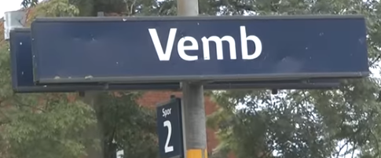
Kl.10.10 afgang fra Vemb banegård.
Vi har rundstykker og kaffe med.
Kl. 11.20 ankommer vi til Thyborøn.
Kl.12.00 går vi samlet ind på Sea War Museum.
Nogle har måske været der flere gange. Derfor er ikke et must, at gå med ind i Sea War Museum. Der er mange andre spændende ting at se i Thyborøn. For eksempel, Ravhuset, Jyllandsakvariet, Kyst og Naturcentret, Sneglehuset og Kirken. Derfor er der frit slaw ind til kl. 14.00, hvor vi mødes i Madpakkehuset bag Museet, og spiser frokost.
Kl. 15.00 er der afgang fra Thyborøn banegård. Ankomst Vemb 16.10.
Pris: 100 kr. pr. deltager børn under 15 år ½ pris. Prisen dækker togturen, rundstykker/kaffe i toget, entre i Museet med rundvisning og en sandwich til frokost.
NYT: Betalingen foregår ved:
Mobile Pay nr. 61 37 54 90 eller
Bankoverførsel til konto: 7670 – 62 01 359
Når din indbetaling er registreret er du tilmeldt.
Husk at skrive navn.
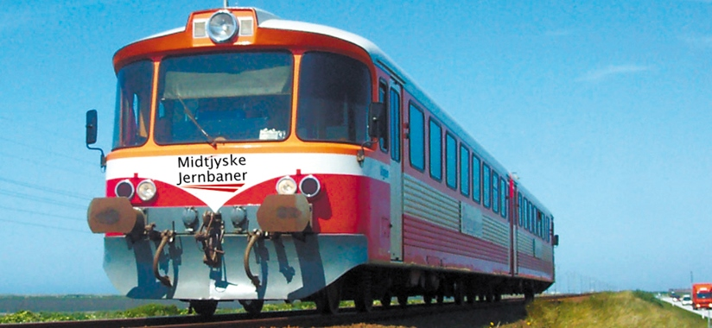

Turen er for hele familien.
Tilmelding til Mogens Halgaard tlf. 2180 4076
mogens.halgaard@gmail.com eller
Klaus Warming tlf. 6160 9617 kwarming@youmail.dk senest den 22. september.
Og det er ”først til mølle”, der er 85 pladser i toget.

